取扱品目等変更届出書
覚醒剤原料の取扱品目等に変更を生じたので届け出ます。

年 月 日

住 所
主たる事務
所の所在地
氏 名
名称及び代
表者の氏名

青森県知事 殿

指定証の番号 |  |  | 第 号 |  | 指定年月日 | (有効期間の始期)  年 月 日
業務所 |  | 所在地
 |  | 名称
変更すべき事項
変 更 前 | 取扱品目等
変 更 前 | 参考事項
変 更 後 | 取扱品目等
変 更 後 | 参考事項
変更の事由及び  その事由の発生年月日 |  |  |  | のため  年 月 日
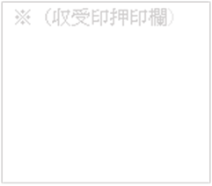
備考
用紙の大きさは、Ａ４とすること。

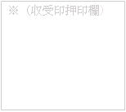
添付書類確認票

以下の書類を添付してください。
№ | 添付書類名 | 部数 | チェック欄
１ | ※取扱責任者変更の場合  雇用関係証明書又は勤務証明書 | １部
１ | ※保管場所及び保管設備変更の場合  平面図※保管庫の構造の概要図を添付のこと | 変更前  変更後  各１部

